**Zoom meeting útmutató**

**Rövid útmutató**

Nem szükséges a Zoom programot előre telepíteni a gépre, mivel a meghívóban kapott linkre kattintva, az első használat alkalmával automatikusan megindul a segédprogram letöltése is.

A mentett exe fájlra kétszer rákattintva elindul a ZoomusLauncher program telepítése. A telepítés teljesen automatikus, melynek végén egyből megjelenik az adott találkozóhoz való csatlakozás ablaka.

Ha a szervező még nem kezdte el a találkozót, egy felhívást fogsz látni, hogy várjon a megbeszélés elindulására „Please wait for the host to start this meeting”. Ha a találkozót elindította a szervező, csatlakozz a megbeszéléshez a “ Join with Computer Audio” gombra kattintással.

**Részletesebb útmutató**

A meetinghez a ***Zoom*** nevű alkalmazással tudsz csatlakozni. A találkozóhoz tartozik egy link, amelyet előzetesen elküldünk részedre a meghívóban.

Nincs más dolgod, mint ráklikkelni a linkre – a link közvetlenül az előadás “szobájához” visz. Ez után két dolog történhet attól függően, hogy használtál-e már a számítógépeden korábban *Zoom* szoftvert.

Ha **még nem**, akkor először is le kell tölteni a *Zoom* szoftverét, hogy beléphess az előadásba. Ne aggódj, a Zoom szoftvere nem foglal sok helyet, és teljes mértékben biztonságos!

Ha **már használtál,** akkor pedig azonnal, vagy a jóváhagyásodat követően elindul a gépedre korábban települt *Zoom* szoftver.

**Ha még sosem használtál *Zoom* meeting szoftvert**

1. A meghívóban szereplő linkre kattintást követően – a böngésződ típusától függően – hasonló ablakot fogsz látni. Automatikusan – vagy miután kattintasz a **Fájl mentése** gombra – elindul a *Zoom* szoftver letöltése.

*Google Chrome böngészőben:*

[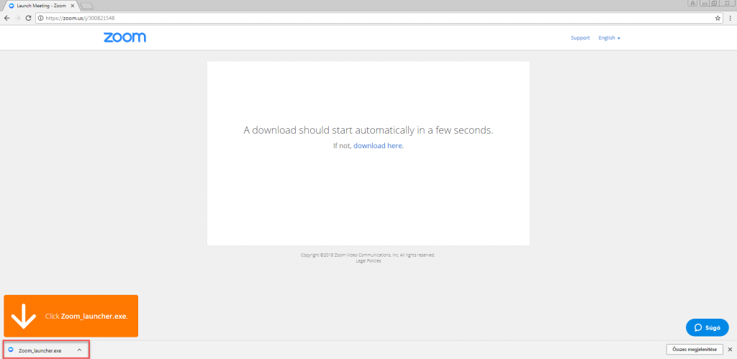](https://www.radu.hu/wp-content/uploads/2018/05/zoom_chrome.png)

*Firefox böngészőben:*

[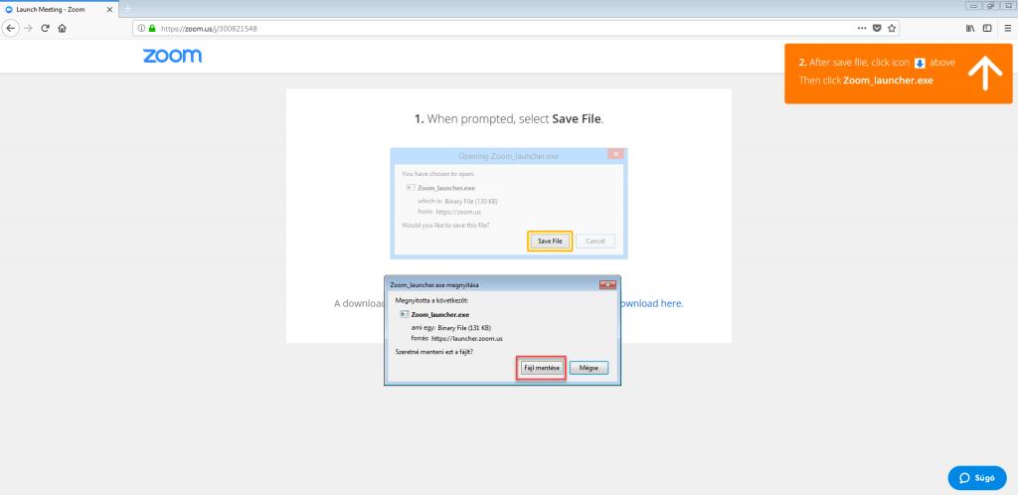](https://www.radu.hu/wp-content/uploads/2018/05/zoom_firefox.png)

Ha nem indulna el automatikusan a letöltés, kattints a *download here* linkre!

1. Miután befejeződött a letöltés, **indítsd el a fájlt** a letöltésre történő kattintással! **Nagy sárga nyíl mutatja, hogy hova kell kattintani.**

A Windows meg fogja kérdezni, hogy megengeded-e a futtatást:

[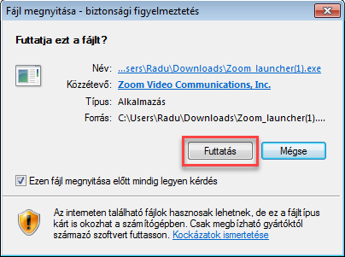](https://www.radu.hu/wp-content/uploads/2018/05/zoom_futtatas.png)

1. Ha a vírusírtó vagy tűzfal hozzájárulást kér tőled, ezt add meg a Zoom-nak. A telepítés körülbelül 1-2 perc alatt befejeződik, utána pedig a Zoom szoftver arra kér, hogy fogadd el általános szerződési feltételeit és adatvédelmi nyilatkozatát, melyeket a kékkel kiemelt szövegekre kattintva érhetsz el. Kattints az **I agree** gombra – az alábbi képen bekereteztem.

[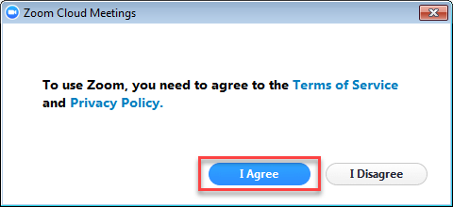](https://www.radu.hu/wp-content/uploads/2018/05/zoom_privacy.png)

1. **Most add meg a nevedet.** Ez a név meg fog jelenni a résztvevők listájában, ahol tudsz majd kommunikálni velünk. Kattints a **Join** gombra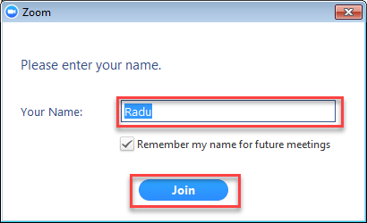](https://www.radu.hu/wp-content/uploads/2018/05/zoom_nev_megadasa.png)
2. Ha a szervező még nem kezdte el a találkozót, egy felhívást fogsz látni, hogy várjon a megbeszélés elindulására „**Please wait for the host to start this meeting**”.

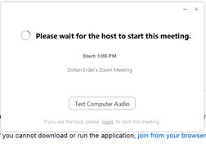

1. Ez után már tulajonképpen az előszobában vagy, kattints a zöld színű **Join with Computer Audio** gombra! Ha ez a gomb nem kék, hanem szürke, akkor ellenőrizd a számítógéped hangbeállításait a Windows beállításaiban – tesztelni a *Test Computer Mic & Speakers* pontban tudsz.

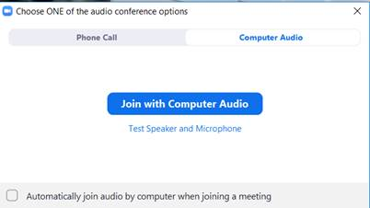

**Ha már használtál *Zoom* szoftvert**

Ha már korábban használtad a **Zoom** rendszerét, akkor egy ehhez hasonló ablakot fogsz látni, miután a linkre kattintottál:

[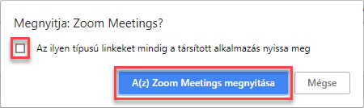](https://www.radu.hu/wp-content/uploads/2018/05/zoom_meeting_megnyitasa.png)

Érdemes bejelölnöd a *“Az ilyen típusú linkeket mindig a társított alkalmazás nyissa meg”* lehetőséget, mert akkor a jövőben ezt a lépést sem kell többet kézzel megtenned.

**Lehetőségek a meeting alatt**

A találkozó ideje alatt látni fogod az előadást. Az ablak alján egy sötétszürke színű sáv jelenik meg, ehhez hasonló:

[Zoom vezérlők](https://www.radu.hu/wp-content/uploads/2018/05/zoom_vezerlok.png)

* **Join Audio** gomb: csak akkor jelenik meg, ha valamiért a csatlakozás folyamán nem jó helyre kattintottál, vagy a számítógépeden probléma volt a hangbeállításokkal. Kattints rá, hogy hallhass minket! Ha minden rendben, itt egy mikrofont fogsz látni (az sem probléma, ha át van húzva).
* **Participants** gomb: a résztvevők listája.
* **Share Screen** gomb: ha rákattintasz erre a gombra, akkor jelezheted az előadónak, hogy szeretnéd megosztani a képernyődet.
* **Chat** gomb: az előadáson jelenlévők írhatnak az előadónak – itt tudsz például kérdést feltenni.
* **Leave Meeting** gomb: itt tudsz kilépni az előadásból.

**Ha csak telefonon tudsz csatlakozni**

A meghívóban szereplő ingyenesen hívható telefonszámot tárcsázd, majd add meg az ID számo, utána # jel, és add meg a jelszót, utána #.